 | CEFET – MG / CAMPUS LEOPOLDINA  CURSO: ENGENHARIA DE CONTROLE E AUTOMAÇÃO  AVALIAÇÃO PRÁTICA DE ESTRUTURA DE DADOS  NOME:________________________________________ DATA: 21/06/2016  VALOR: 30 pontos NOTA:_______  TEMPO DE DURAÇÃO: 1h 30min TEMPO MÍNIMO: 30 min

Questão 1: Dada a matriz de adjacências de uma grafo de N vértices faça:

a) Uma função que determine se esse grafo e orientado ou não-orientado. (6 pontos)

b) Uma função que retorne a soma dos graus de todos os vértices. Observe que, em um grafo não orientado, cada aresta soma 1 ao grau de cada vértice em que incide e cada aresta incide somente sobre dois vértices. Em um grafo orientado, por outro lado, cada aresta soma 1 ao grau de cada vértice em que incide, porém, cada aresta incide somente sobre um vértice. (6 pontos)

Questão 3: Dado os grafos abaixo, mostre o resultado da busca em largura e em profundidade. (6 pontos)
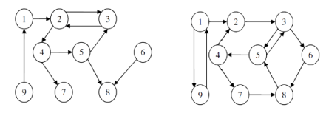

Questão 4: Desenhe passo a passo a árvore AVL resultante da inserção dos seguintes nós: 35, 39, 51, 20, 13, 28, 22, 32, 25, 33 (nesta ordem). (6 pontos)

Questão 5:Execute o algoritmo de Dijkstra no grafo abaixo para o vértice f (6 pontos)
